**全国初赛华北三赛区设备开放预约练习通知**

**一、 预约练习总体安排**

|  |  |  |  |
| --- | --- | --- | --- |
| **开发设备** | **收费标准** | **练习时间、地点** | **联系人及联系方式** |
| 离散行业运动控 制设备 4 套 | 0 元/小时/台 | 6月 18 日-7 月 14 日  08:00--19:00  D3 楼 403 室 | 姓名：任常宇  电话：18231132556邮箱：1366003271@qq.com |
| 信息化网络化 设备 4 套 | 0 元/小时/套 | 6月 18 日-7 月 14 日  08:00--19:00  D3 楼 405 室 | 姓名：李善男  电话：18098451736 邮箱： 1306276041@qq.com |

**注意：**

1. 本赛区设备配置请参考官网“全国赛区”发布的各赛项《竞赛设备清单》。

2. 本赛区通知及其他注意事项将在分赛区 QQ 群实时发布，请本赛区所有参赛师生尽快 加入 2024年分赛区 QQ 群822863806，所有参赛者请实名制入群，入群请报：赛项-学校-姓名。

**二、 预约方式**

1. 参赛学生需通过大赛官网个人主页的“上机练习预约”系统进行预约。

2. 每支队伍申请预约，并由分赛区管理员审核通过后，本次预约成功。

3. 预约成功后，参赛队可在上机前 4 小时前取消。

**三、 免费练习说明**

根据全国竞赛组委会规定，本赛区会为每支参赛队伍提供 2 小时免费预约练习时间。具体时间和场次会在7月3日后发布的通知中又相关安排

**五、 发票处理**

河北大学暂**不提供食宿**，本赛区上机练习不收取任何费用，本赛区**不开具**相关发票 。

**六、 食宿信息**

河北大学暂**不提供住宿**，推荐校园周围经济安全的住宿信息：

|  |  |  |  |  |
| --- | --- | --- | --- | --- |
| 酒店名称 | 联系方式 | 房型 | 价格 | 位置 |
| e家公寓 | 15176355539 | 大床房（1张大床） | 88 | 大学城 |
| 标准间（2张单人床） | 154 |
| 15130609997 | 三人间 | 158 |
| 四人间 | 181 |
| 平安公寓 | 15933751132 | 大床房（1张大床） | 78 | 大学城 |
| 标准间（2张单人床） | 87 |
| 家庭房（三人间） | 96 |
| 未来HOME影音公寓 | 17325373518 | 大床房（1张大床） | 116 | 未来像素 |
| 天达电影酒店式公寓 | 18931201982 | 大床房（1张大床） | 139 | 未来像素 |
| 苹果观影酒店式公寓 | 18830230922 | 大床房（1张大床） | 127 | 未来像素 |
| 小蓝鲸酒店 | 15930724777 | 大床房（1张大床） | 132 | 未来像素 |
| 双床房 | 184 |
| v家公寓 | 15230493331 | 大床房（1张大床） | 77 | 大学城 |
| 三人间 | 77 |
| 标准间（2张单人床） | 87 |
| 家庭房（三人间） | 96 |
| 易佰酒店 | 19933585136 | 大床房（1张大床） | 78 | 军校广场附近 |
| 0312-5925222 | 双床房 | 84 |
| 备注：大学城附近价格基本在100以下，都是小旅馆，环境和设施不是很好，但房间里还算干净;未来像素周围的环境会比较好。 | | | | |

**七、 交通路线**

**A 保定东站：**

乘出租车到河北大学七一路校区（保定市莲池区七一东路 2666 号），由教学区南门进入教学区，后步行至 D3 教学楼。

乘坐 33 路、70 路、39 路公交车，到达东三环路口站后下车 ，由教学区南门进入教学区，后步行至 D3 教学楼。

**B 保定站：**

乘出租车到河北大学七一路校区（保定市莲池区七一东路 2666 号），由教学区南门进入教学区，后步行至 D3 教学楼。

乘坐 4 路、27 路公交车，到达东三环路口站后下车 ，由教学区南门进入教学区， 后步行至 D3 教学楼。

**C 客运中心：**

乘出租车到河北大学七一路校区（保定市莲池区七一东路 2666 号），由教学区南门进入教学区，后步行至 D3 教学楼。

可乘 101 路／17 路到传染病医院，转乘 61 路到河大新区站下即可然后由教学区南门进入教学区，后步行至 D3 教学楼。

**八、校园导引图**

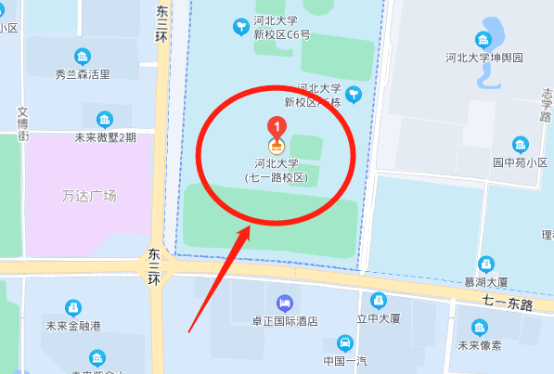

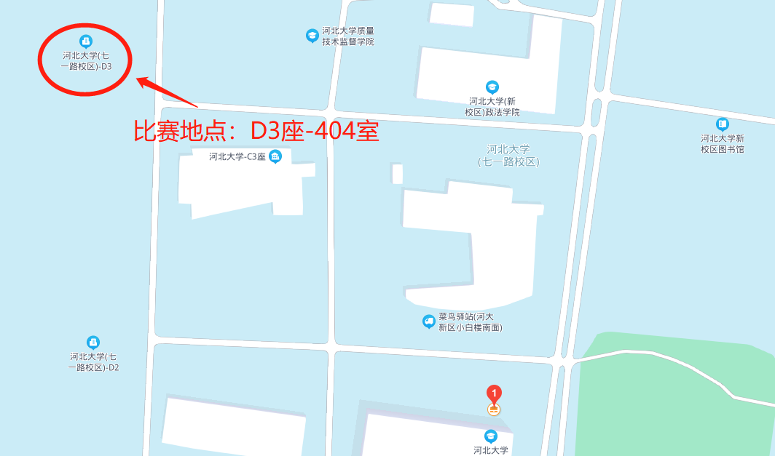

离散行业运动控制上机练习地点：**河北大学新区 D3 教学楼 403 室** 信息化网络化上机练习地点：**河北大学新区 D3 教学楼 405 室**

**九、预约食宿信息**

比赛期间食宿自理，本校不提供食宿。

河北大学 电子信息工程学院

2023 年 7 月1 日